Лабораторна робота №2
Основи роботи у командному рядку
Мета роботи: навчитися базових основ роботи у командному рядку на прикладі командних оболонок Bash (Linux) та PowerShell (Windows).
Інструменти: ОС Linux (Linux Ming Cinnamon); ОС Windows (Widows 11 PRO).
Завдання №2.1
- В ОС Linux з GUI після виконання входу в систему запустіть програму
Термінал. Якшо працюєте в ОС Linux без GUI, то ввійдіть у систему й
переконайтеся, що бачите перед собою рядок запрошення.
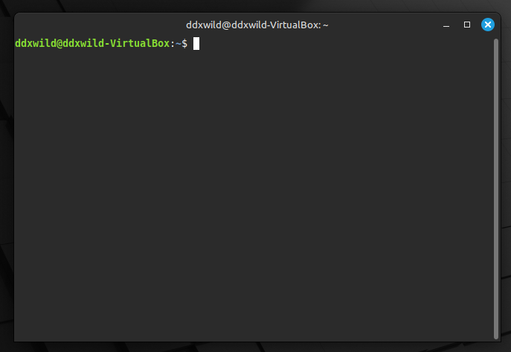
Рис. 1. Термінал.
Стандартне запрошення у терміналі Linux має таку будову:
логін_користувача@ім'я_комп'ютера:поточний_каталог$

Наприклад:
admin@comp123:~$ логін користувача – admin,
ім'я комп'ютера – comp123,
поточний каталог – домашній каталог
користувача admin (про це свідчить значок ~)
Завдання №2.2
1.
За допомогою команди ls виведіть вміст каталогу
НомерГрупи-НомерПідгрупи так, щоб відображалися:
а) розширені відомості про елементи каталогу;
б) приховані елементи каталогу (якщо вони є);
в) розширені відомості і приховані елементи.
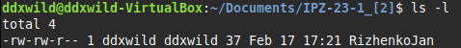
Рис. 2. розширені відомості про елементи каталогу.
Рис. 3. прихованих елементів каталогу не існує.
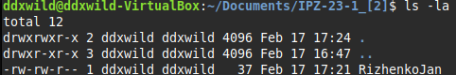
Рис. 4. розширені відомості і приховані елементи.
Завдання №2.3
1) Проаналізуйте команди згідно з варіантом (див. Рис. 5). Під час аналізу
дайте відповіді на запитання:
* це вбудована команда, зовнішня команда чи псевдонім?
* якщо це псевдонім, то яка повна команда йому відповідає?
* якщо це зовнішня команда чи псевдонім, то який виконуваний файл їм
відповідає?
Рис. 5. Завдання.

Рис. 6. hash.
hash – вбудована команда внутрішнього рядка.
Рис. 7. fgrep.
fgrep – псевдонім, при вводі fgrep без параметрів, ми вводимо fgrep –color=auto, зазвичай це зовнішня команда.
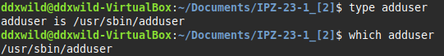
Рис. 8. adduser.
adduser – зовнішня команда, usr/sbin/adduser – ім’я відповідного файлу, що виконує цю команду.
Завдання №2.4
1) Виведіть довідкові відомості про команди, які ви щойно досліджували у
завданні №2.3. Користуйтеся обома розглянутими вище командами - man і help.
Скриншоти використаних команд та одержаних виводів (або фрагментів
одержаних виводів) додайте до звіту.
Проаналізувавши одержані відомості, за кожною командою дайте відповіді на
наступні запитання.
* У деяких випадках довідку не буде виведено - обґрунтуйте, чому.
* Для чого використовується команда?
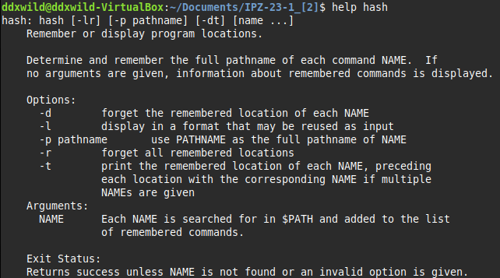
Рис. 9. hash.
Команда hash виведе список команд, які були знайдені та кешовані. Взагалі використовується для кешування шляхів до виконуваних файлів. Кешування допомагає зменшити час виконання команд, оскільки оболонка не шукає виконуваний файл щоразу в змінній PATH, а використовує кешований шлях.
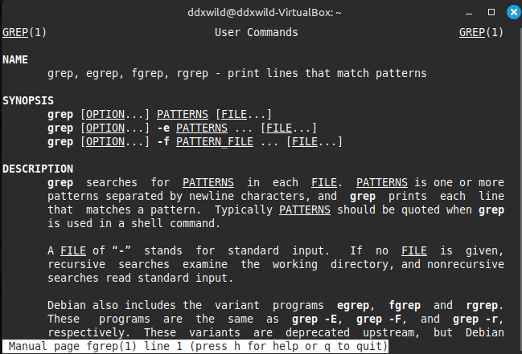
Рис. 10. fgrep.
Fgrep – застаріла команда, яку рекомендовано замінювати на grep -F, використання – пошук точних рядків або фрагментів тексту без використання регулярний виразів, спеціальних символів, тощо.
За допомогою help неможливо отримати інфорацію про fgrep, адже fgrep – це зовнішня команда, яка знаходиться в каталозі юзер/bin. Help працює лише з вбудованими командами.
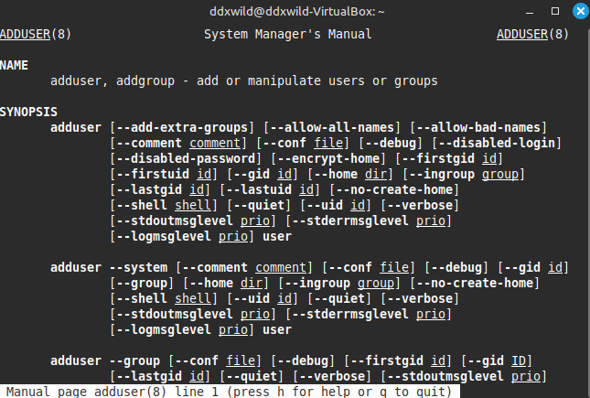
Рис. 11. adduser.
За допомогою help неможливо отримати інфорацію про adduser, адже adduser – це зовнішня команда. Help працює лише з вбудованими командами.
Команда adduser використовується в Linux для створення нового користувача в системі. Вона є більш зручним інтерфейсом для команди useradd, оскільки автоматично створює домашній каталог, встановлює пароль і додає користувача в необхідні групи.
Завдання №2.5
1) Зробіть поточним каталог НомерГрупи_НомерПідгрупи. Чи
відображається новий поточний каталог у запрошенні?
2) Також перевірте, який каталог є поточним, за допомогою команди pwd.
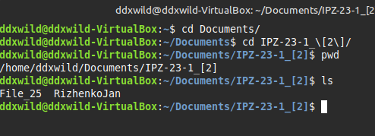
Рис. 12. Завдання.
3) Відомості про типи команд (вбудована, зовнішня, псевдонім) із
завдання №2.3 виведіть у файл file_Варіант.
Вказівки
* Відомості про всі три команди має бути виведено в один файл (стежте,
аби файл не перезаписувався).
* Щоб не вводити повторно команди із завдання №2.3, скористайтеся
буфером хронології команд. Відредагуйте команди, додавши до них
перескерування у файл.
4) Засобами командного рядка виведіть на екран вміст файлу file_Варіант.
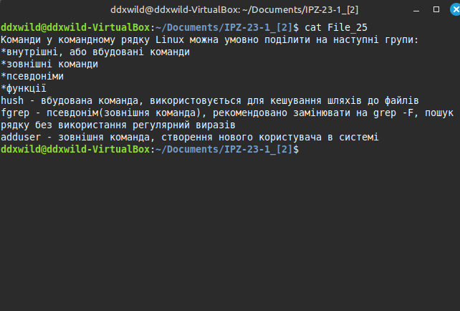
Рис. 13. Вміст файлу file_25.

5) За допомогою команд ls, grep та символу | (вертикальна риска)
організуйте, щоб з усього вмісту каталогу НомерГрупи_НомерПідгрупи
виводилися лише відомості про файли, які містять у назві буквосполучення file.
Вказівка. Відомості про вміст каталогу мають бути розширеними.
Рис. 14. Результат виконання.
6) Можете завершувати роботу ОС Ubuntu.

Завдання №2.6
1) В ОС Windows після виконання входу в систему запустіть консоль
PowerShell.
2) Перегляньте та проаналізуйте запрошення.
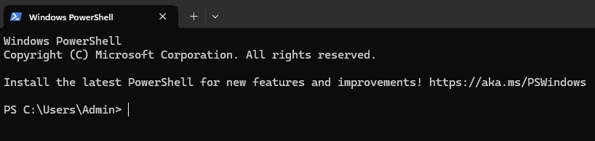
Рис. 15. PowerShell.
У PowerShell також є запрошення (prompt) - наприклад, таке:
PS C:\Users\Admin>
За замовчуванням запрошення складається з літер PS (PowerShell) та імені
поточного каталогу (наприклад, C:\Users\Admin) і завершується
знаком >. Літери PS сигналізують, що це саме PowerShell (а не cmd.exe,
скажімо). Як і у командному рядку Unix/Linux, запрошення у PowerShell
налаштовується і може виглядати інакше.
Завдання №2.7
- За допомогою командлета Get-ChildItem виведіть вміст каталогу:

а) НомерГрупи_НомерПідгрупи
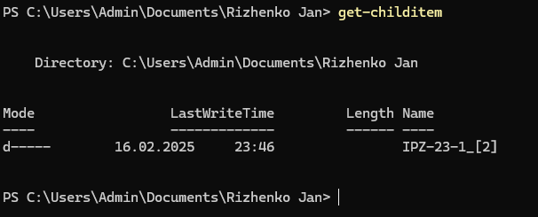
Рис. 16. Каталог.
б) C:\Windows
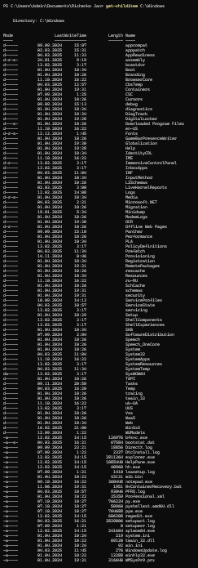
Рис. 17. C:\Windows.
Завдання №2.8
1) Проаналізуйте команди згідно з варіантом (див. табл. 2.2). Під час аналізу
дайте відповіді на запитання:
* це командлет, псевдонім, функція чи скрипт?
* якщо це псевдонім, то яка повна команда йому відповідає?
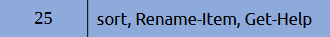
Рис. 18. Завдання.
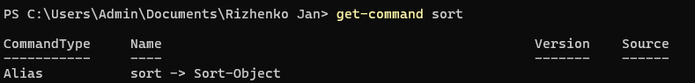
Рис. 19. Sort.
Sort – псевдонім, повна команда – Sort-Object.
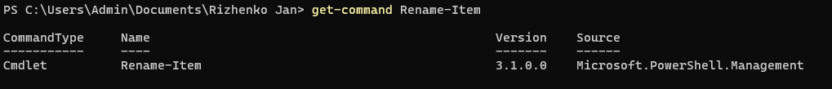
Рис. 20. Rename-Item.
Rename-Item - Командлет.
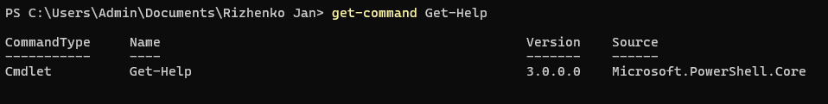
Рис. 21. Get-Help.
Get-Help - Командлет.
Завдання №2.9
1) Виведіть відомості про синтаксис команд, які ви досліджували у
завданні №2.8.
Рис. 22. Sort.
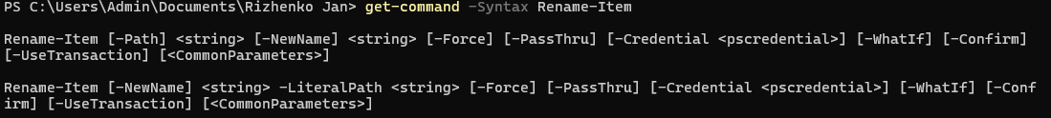
Рис. 23. Rename-Item.
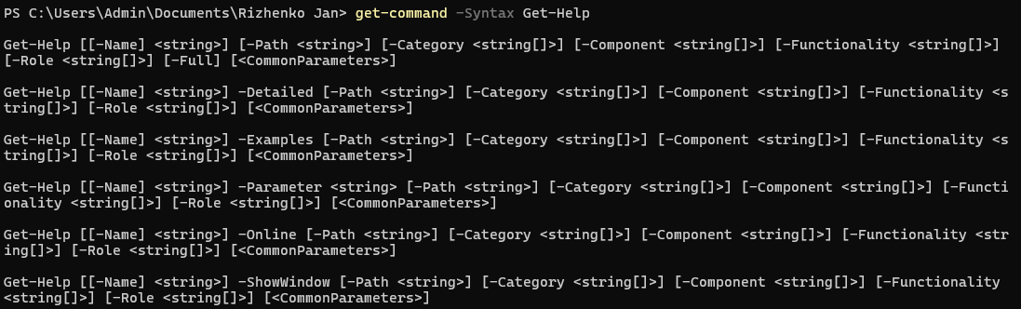
Рис. 24. Get-Help.
Завдання №2.10
1) Зробіть поточним каталог НомерГрупи_НомерПідгрупи. Чи
відображається новий поточний каталог у запрошенні?
2) Також перевірте, який каталог є поточним, за допомогою командлета
Get-Location.
3) Відомості про команди (командлет, псевдонім, функція, скрипт) із
завдання №2.8 виведіть у файл file_Варіант.
Вказівки
* Відомості про всі три команди має бути виведено в один файл (стежте,
аби файл не перезаписувався).
* Щоб не вводити повторно команди із завдання №2.8, скористайтеся
буфером хронології команд. Відредагуйте команди, додавши до них
перескерування у файл.
4) Засобами командного рядка виведіть на екран вміст файлу file_Варіант.
5) Спробуйте повторити п. 4 за допомогою псевдонімів з cmd.exe та
командного рядка Linux. Чи працюють вони? Чи відрізняється результат?
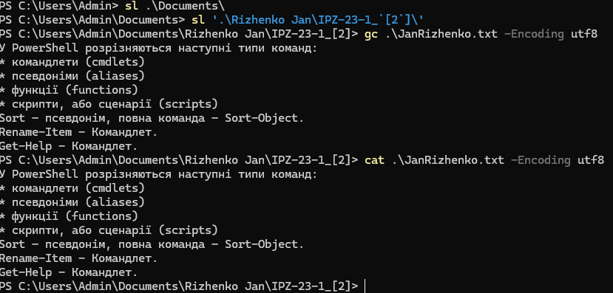
Рис. 25. Результат.
Псевдоніми з Linux працюють, але під час роботи в PowerShell я зіштовхнувся з проблемою невірного енкодінгу українського тексу, тому довелося використовувати -Encoding utf8. Різниці у результаті gc та cat не помітив.

Висновок: У ході виконання лабораторної роботи було вивчено базові команди та принципи роботи в командних оболонках Bash (Linux) та PowerShell (Windows).

